第六章 圖書目錄區-- (Flash+ASP)
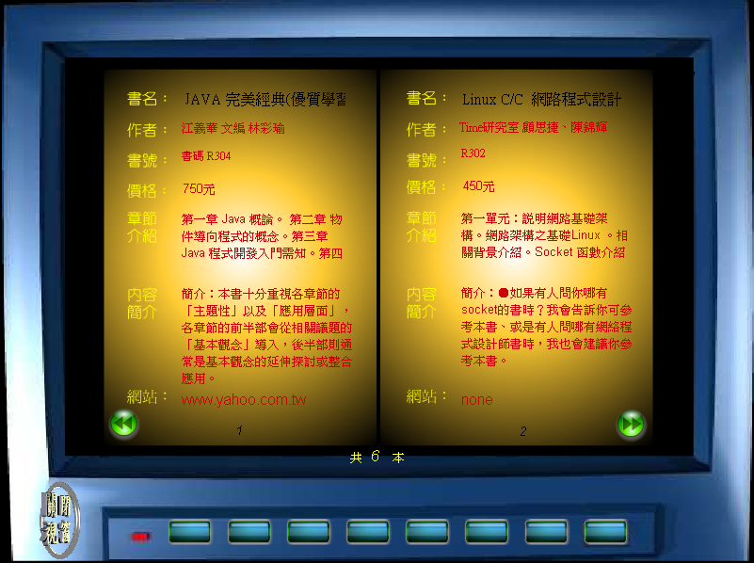
01.tif

本章目的：

本章將結合Flash與ASP技術，並連結access資料庫，將圖書目錄的資料以翻頁動畫的形式來展現。

過去的電子商務網站很多功能都是使用ASP來製作的，例如：商品展示、商品查詢、留言板、聊天室、新聞發佈以及購物車等等，這方便的技術已經相當成熟了，但是很少看到與Flash動畫結合的應用。

讀者從本章的練習過程中，將初步學會如何應用ASP的技術到Flash上，建立圖書目錄的查詢功能，至於進階應用將在下一章來深入探討。

先建立「書本翻頁」的動畫

本節目的：將使用「變形工具」，快速地幫助讀者建立有書本翻頁效果的動畫

新增影片片段

插入→新增元件
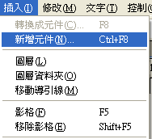
02.tif

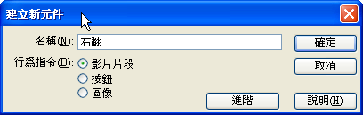
03.tif

- 名稱→右翻
- 行為指令→影片片段

建立動畫影格

第一影格：

在動作面板中加入stop的action
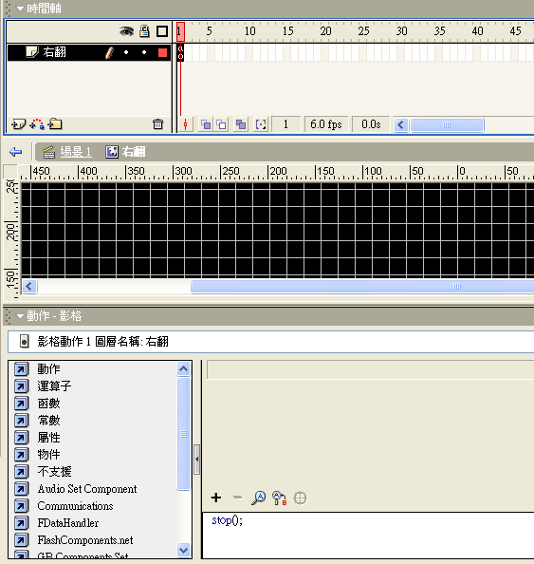
04.tif

第二影格：

插入關鍵影格
      - 點選第二格後按右鍵→插入關鍵影格
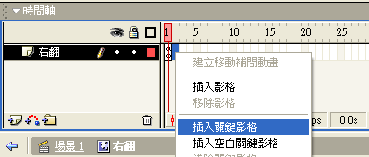
05.tif

加入一書頁

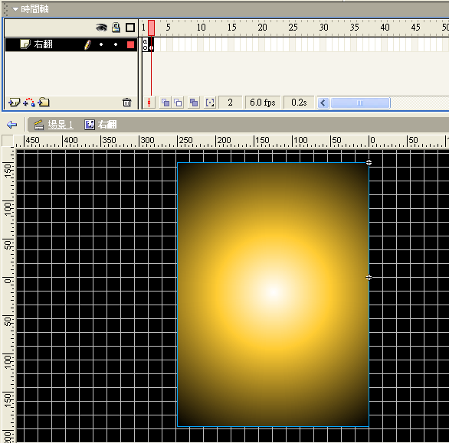
06.tif

將第二格到第十四格轉換成關鍵影格

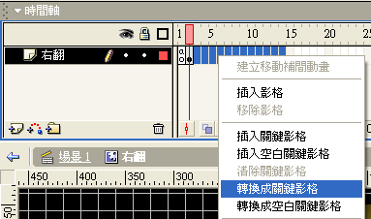
07.tif

點選第三關鍵影格

使用變形工具
      - 點選自由變形工具
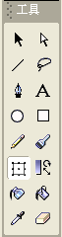
08.tif

      - 將書頁變形成如圖所示
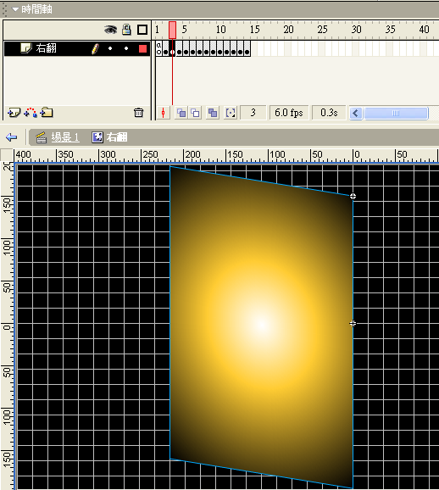
09.tif

也將其它關鍵影格之圖片變型，這樣就會有翻書的效果

10.tif

利用上面的方式完成左翻的動畫

11-1.tif

在版面建立表單欄位

本節目的：在書本翻頁動畫上，我們將要配置一些表單欄位，未來由ASP所讀取資料庫的記錄，將在這些表單欄位上顯示資料

做法綱要：我們將在左邊版面當中加入「文字」、「動態文字」、翻書的「按鈕」

加入「動態文字」的方法

回到主場景

點選文字工具
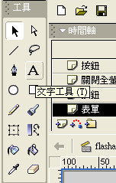
11.tif

在場景中加入文字欄位


12-1

點選文字
      - 將文字屬性設為動態文字
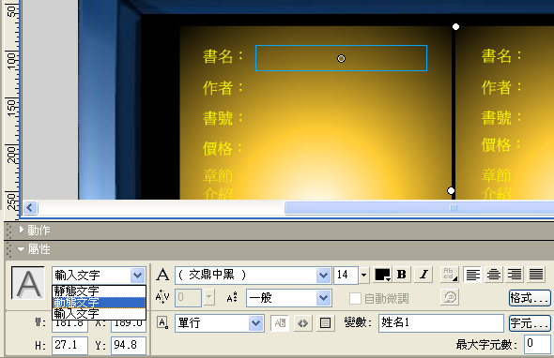
12.tif

結果如下
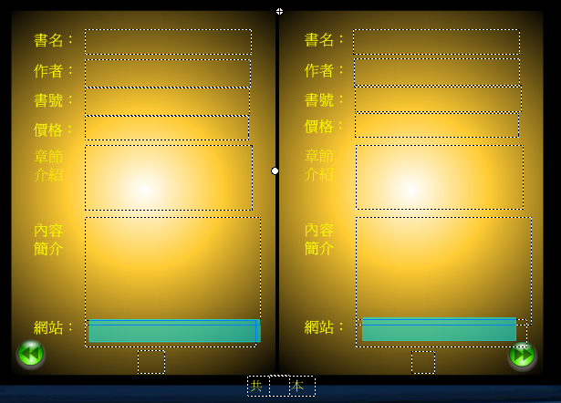
13.tif

加入之6-2節完成的左翻及右翻的影片片段
      - 按下ctrl+L將元件庫叫出
      - 將左翻及右翻拖曳到場景中
      - 將影片片段設定「實體名稱」
右翻的實體名稱→turnright
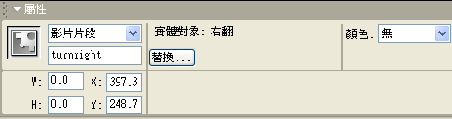
14.tif

左翻的實體名稱→turnleft
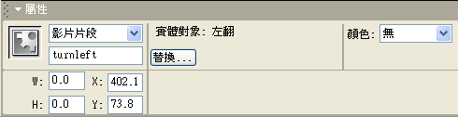
15.tif

設定「動態文字」的變數

目的：將動態文字欄位設定變數名稱後，未來有ASP讀取資料庫的記錄，就可以在指定變數名稱的欄位顯示資料了

設定書名動態文字欄位的變數名稱

點選書名「動態文字欄位」

按屬性面版的右下方「展開/收合資訊區域」
16.tif

設定屬性值
      - 文字→選取「單行」
      - 變數→輸入「書名1」
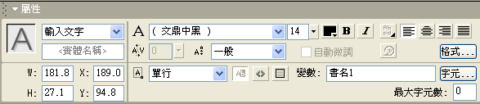
17.tif

設定作者動態文字欄位的變數名稱

點選作者「動態文字欄位」

按屬性面版的右下方「展開/收合資訊區域」

設定屬性值
      - 文字→選取「多行」
      - 變數→輸入「作者1」
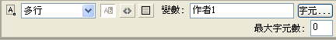
18.tif

設定書號動態文字欄位的變數名稱

點選作者「動態文字欄位」

按屬性面版的右下方「展開/收合資訊區域」

設定屬性值
      - 文字→選取「單行」
      - 變數→輸入「書號1」

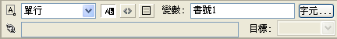
19.tif

設定價格動態文字欄位的變數名稱

點選作者「動態文字欄位」

按屬性面版的右下方「展開/收合資訊區域」

設定屬性值
      - 文字→選取「單行」
      - 變數→輸入「價格1」
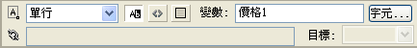
20.tif

設定章節介紹動態文字欄位的變數名稱

點選作者「動態文字欄位」

按屬性面版的右下方「展開/收合資訊區域」

設定屬性值

      - 文字→選取「多行」
      - 變數→輸入「章節介紹1」
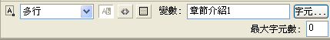
21.tif

設定內容簡介動態文字欄位的變數名稱

點選作者「動態文字欄位」

按屬性面版的右下方「展開/收合資訊區域」

設定屬性值
      - 文字→選取「多行」
      - 變數→輸入「內容簡介1」
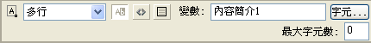
22.tif

設定網站動態文字欄位的變數名稱

點選作者「動態文字欄位」

按屬性面版的右下方「展開/收合資訊區域」

設定屬性值
      - 文字→選取「單行」
      - 變數→輸入「網站1」
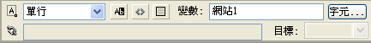
23.tif

設定頁數動態文字欄位的變數名稱

點選作者「動態文字欄位」

按屬性面版的右下方「展開/收合資訊區域」

設定屬性值
      - 文字→選取「單行」
      - 變數→輸入「stepi1」
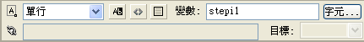
24.tif

右邊的版面配置

右邊的版面配置做法類似上面

只是動態文字欄位的變數不同，各欄位變數名稱的設定如下表所示

動態文字欄位 | 變數
書名 | 書名2
作者 | 作者2
書號 | 書號2
價格 | 價格2
章節介紹 | 章節介紹2
內容簡介 | 內容簡介2
網站 | 網站2
頁數 | stepi2

加入ActionScript

在時間軸的按鈕圖層加入Action
      - 點選按鈕圖層的第一影格
      - 在動作面板上加入下列的Action
Flash Action程式碼 | 解釋說明
loadVariablesNum("turnpage2.asp", 0);  stepi1 = 1;  stepi2 = 2;  stepi = 1;  stop();  System.useCodepage = true; | - 使用loadVarablesNum載入ASP程式turnpage2.asp  - Stepi1以及Stepi2分別是代表在左頁及右頁顯示的記錄，將其設定為1及2代表左頁及右頁  - FLASH MX如果使用文字欄位讀取資料庫，其內定是無法顯示中文的，除非加上以下的action  System.useCodepage = true;

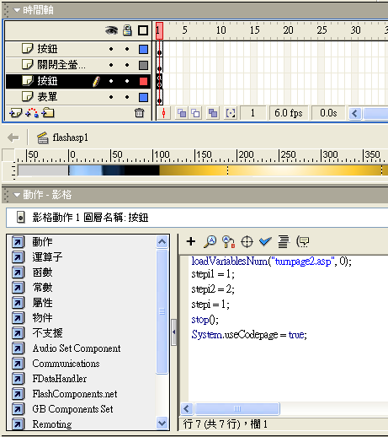
25.tif

在向左翻頁的「按鈕」上加入Action
on (release) {  step = -2;  if (stepi1<2) {  step = 0;  }  loadVariablesNum("turnpage2.asp", 0, "POST");  tellTarget ("turnright") {  gotoAndPlay(2);  }  } | //上一頁  - 當按了向左翻頁按鈕，因為每個版面有兩頁，所以頁數記錄器step要 -2  - 但是如果目前筆數為1，如果往前翻頁將無資料，故要將之強迫設為0  - 使用loadVarablesNum載入ASP程式turnpage2.asp  - 呼叫「turnright」影片片段並到第二格並且播放

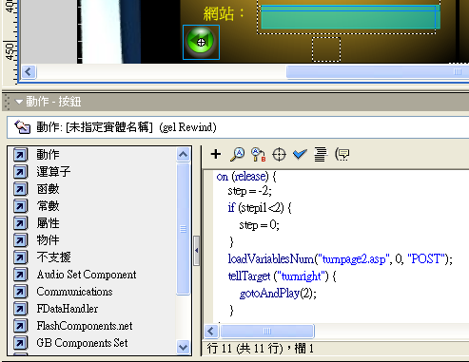
26.tif

在向右翻頁的「按鈕」上加入Action

on (release) {  step = +2;  if (stepi2>=Number (recordcount)) {  step = 0;  }  tellTarget ("turnleft") {  gotoAndPlay(2);  }  loadVariablesNum("turnpage2.asp", 0, "POST");  } | //下一頁  - 當按了向右翻頁按鈕，因為每個版面有兩頁，所以頁數記錄器step要 +2  - 但是如果目前筆數為最後筆Number (recordcount)，如果往後翻頁將無資料，故要將之強迫設為0  - 使用loadVarablesNum載入ASP程式turnpage2.asp  - 呼叫「turnleft」影片片段並到第二格並且播放

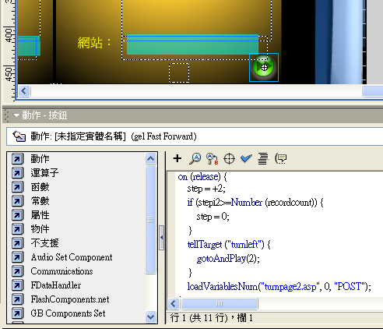
27.tif

使用Dreamweaver MX撰寫ASP網頁(trunpage2.asp)

開啟Dreamweaver MX

開新檔案
      - 檔案→開新檔案
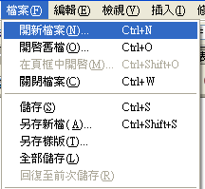
28.tif

      - 類別→動態網頁
      - 動態網頁→ASP VBScript
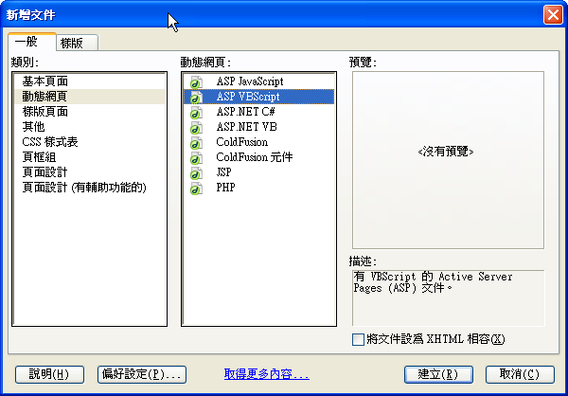
29.tif

檢視程式碼
      - 檢視→程式碼
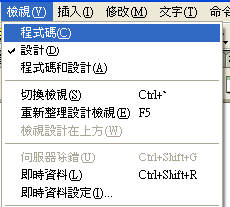
30.tif

<%@LANGUAGE="VBSCRIPT" CODEPAGE="950"%>  <head>  <meta http-equiv="Content-Type" content="text/html; charset=big5">  <title>無標題文件</title>  </head>  <HTML>  <BODY>  <!-- #include file="ADOFunctions.asp" -->  <%  Dim strSQL  strSQL = "SELECT * FROM 資料"  Dim objRS  Set objRS = GetSQLRecordset(strSQL, "teacher.mdb", "資料")  %>  <%  step=Int(request("step"))  stepi1=Int(request("stepi1"))  stepi2=Int(request("stepi2"))  if IsNull(stepi1) or stepi1=0 or stepi1=empty then  stepi1=1  end if  stepi1=stepi1+step  stepi2=stepi1+1  ' objRS.move (stepi-1),adBookmarkFirst  objRS.move (stepi1-1),1  Response.Write "&step=" & step  Response.Write "&stepi1=" & stepi1  Response.Write "&stepi2=" & stepi2  Response.Write "&recordcount=" & objRS.recordcount  Response.Write "&書名1=" & objRS("書名")  Response.Write "&作者1=" & objRS("作者")  Response.Write "&書號1=" & objRS("書號")  Response.Write "&價格1=" & objRS("價格")  Response.Write "&章節介紹1=" & objRS("章節介紹")  Response.Write "&內容簡介1=" & objRS("內容簡介")  Response.Write "&網站1=" & objRS("網站")  objRs.movenext  Response.Write "&書名2=" & objRS("書名")  Response.Write "&作者2=" & objRS("作者")  Response.Write "&書號2=" & objRS("書號")  Response.Write "&價格2=" & objRS("價格")  Response.Write "&章節介紹2=" & objRS("章節介紹")  Response.Write "&內容簡介2=" & objRS("內容簡介")  Response.Write "&網站2=" & objRS("網站")  '關閉資料庫連接並釋放物件案例  objRS.Close  Set objRS = Nothing  objConn.Close  Set objConn = Nothing  %>  </BODY>  </HTML> | - 左上方的程式碼，在Dreamweaver MX會自動生成，讀者不需在輸入  - 將ADOFunctions.asp include進來，其中設定為開啟資料庫連結 的相關函式設定，我們連結的資料庫名稱為teacher.mdb  - 設定資料庫查詢的SQL敘述，我們將要查詢teacher.mdb的「資料」資料表  - 執行資料庫開啟與資料表查詢的動作  - 由Flash畫面讀取目前使用者翻頁後的頁數記錄器值：step、stepi1、stepi2  - 如果stepi1為空值或為0，將stepi1都設為1，代表內定以第一頁顯示  - 新的stepi1值  = 舊stepi1+step  - stepi2=stepi1+1  - 瀏覽資料庫的幾個重要Sql指令、變數  - 總共筆數→objRs.recordCount  - 目前筆數→採用指令 objRS.move (stepi-1), adBookmarkFirst移動到這筆  - 欄位名稱→objRs.Fields(j).Name  - 欄位內容→objRs.Fields(j).Value  - 在ASP網頁上輸出變數名稱及其值的格式：  - 欄位變數名1=資料1 & 欄位變數2=資料2 & 欄位變數3=資料3  - 例如：輸出變數名稱「書名1」及目前書名欄位的記錄值「objRS("書名")」  - 將資料庫筆數移到下一筆(顯示右頁資料  - 在ASP網頁上輸出變數名稱「書名2」及目前書名欄位的記錄值  - 其它做法同上  - '關閉資料庫連接並釋放物件案例

關鍵技術說明

整個這個Asp程式的關鍵技術在
objRS.move (stepi-1),adBookmarkFirst

語法：rs.Move NumRecords,Start

意義：由開始位置(Start) 移動到第幾筆(NumRecords)

Start的設定值
設定值 | 值 | 說明
AdBookmarkCurrent | 0 | 從目前的記錄開始
AdBookmarkFirst | 1 | 從RecordSet的開頭開始
AdBookmarkLast | 2 | 從RecordSet的最後開始

另外要輸出三個變數到Flash

進或後退一筆的變數→step

剛剛沒按鈕之前是第幾筆位置的變數→stepi

總共筆數變數→reocorcount
Response.Write "&stepi=" & stepi
Response.Write "&step=" & step
Response.Write "&recordcount=" & objRS.recordcount

注意：複製『adovbs.inc』、『ADOFunctions.asp』到同一目錄中

要將光碟中所附帶的檔案『adovbs.inc』、『ADOFunctions.asp』放在與trurnpage2.asp及翻頁Flash檔案同目錄

『adovbs.inc』、『ADOFunctions.asp』是設定資料庫連接與查詢資料表的公用函式，讀者不需重新輸入，只要套用即可

『ADOFunctions.asp』的程式碼如下所示
<!-- #include file="adovbs.inc" -->
<%
Dim objConn
Function GetRecordset(FileName, TableName)
'使用Connection物件開啟資料庫檔案
Set objConn = Server.CreateObject("ADODB.Connection")
objConn.ConnectionString = "Provider=Microsoft.Jet.OLEDB.4.0;" & _
"Data Source=" & Server.MapPath(FileName)
objConn.Open

'從資料表讀取記錄並存放在Recordset物件
Set GetRecordset = Server.CreateObject("ADODB.Recordset")
GetRecordset.Open TableName, objConn, adOpenKeyset, adLockOptimistic, adCmdTable
End Function

Function GetSQLRecordset(strSQL, FileName, TableName)
'使用Connection物件開啟資料庫檔案
Set objConn = Server.CreateObject("ADODB.Connection")
objConn.ConnectionString = "Provider=Microsoft.Jet.OLEDB.4.0;" & _
"Data Source=" & Server.MapPath(FileName)
objConn.Open

'從資料表讀取符合SQL敘述的記錄並存放在Recordset物件
Set GetSQLRecordset = Server.CreateObject("ADODB.Recordset")
GetSQLRecordset.Open strSQL, objConn, adOpenKeyset, adLockOptimistic, adCmdText
End Function

Function GetSecureRecordset(FileName, TableName, Password)
'使用Connection物件開啟資料庫檔案
Set objConn = Server.CreateObject("ADODB.Connection")
objConn.ConnectionString = "Provider=Microsoft.Jet.OLEDB.4.0;" & _
"Data Source=" & Server.MapPath(FileName) & _
";Jet OLEDB:Database Password=" & Password
objConn.Open

'從資料表讀取記錄並存放在Recordset物件
Set GetSecureRecordset = Server.CreateObject("ADODB.Recordset")
GetSecureRecordset.Open TableName, objConn, adOpenKeyset, adLockOptimistic, adCmdTable
End Function
%>

